**Bài 9:**

**ÔN TẬP CHƯƠNG 2**

**I. HỆ THỐNG HOÁ KIẾN THỨC**

**Nhiệm vụ 1:** **Nitrogen**

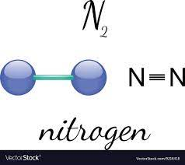

* **1. Trạng thái tự nhiên**……………….………………………………………………

……………………………………………………………………………………………………………………………………………………………………………………

* **2. Cấu hình.** ……………….………………………………………………………….

……………………………………………………………………………………………………………………………………………………………………………………

* **3. Tính chất vật lý** ……………….………………………………………………………………………………………………………………………………………….….………………………….……………………………………………………………………………………
* **4. Số oxi hóa**

……………….………………………………………………………………………………………………………………………………………….….………………………….……………………………………………………………………………………

* **5. Tính chất hóa học**

……………….………………………………………………………………………………………………………………………………………….….………………………….……………………………………………………………………………………

……………….………………………………………………………………………………………………………………………………………….….………………………….……………………………………………………………………………………

……………….………………………………………………………………………………………………………………………………………….….………………………….……………………………………………………………………………………

**Nhiệm vụ 2a:** **Amonia**

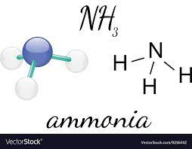

* 1. Cấu tạo phân tử……………….………………………………………………….

……………………………………………………………………………………………………………………………………………………………………………………

* **2. Tính chất vật lý.** ……………….………………………………………………………….

……………………………………………………………………………………………………………………………………………………………………………………

* **3. Số oxi hóa** ……………….………………………………………………………………………………………………………………………………………….….………………………….……………………………………………………………………………………
* **4. Tính chất hóa học**

……………….………………………………………………………………………………………………………………………………………….….………………………….……………………………………………………………………………………

……………….………………………………………………………………………………………………………………………………………….….………………………….……………………………………………………………………………………

……………….………………………………………………………………………………………………………………………………………….….………………………….……………………………………………………………………………………

* **5. Điều chế, ứng dụng**

……………….………………………………………………………………………………………………………………………………………….….………………………….……………………………………………………………………………………

**Nhiệm vụ 2b:** **Ammonium**

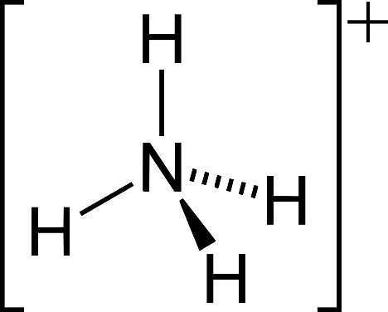

* 1. Công thức……………….………………………………………………….

……………………………………………………………………………………………………………………………………………………………………………………

* **2. Tính tan.** ……………….………………………………………………………….

……………………………………………………………………………………………………………………………………………………………………………………

* **3. Tính chất hóa học** ……………….………………………………………………………………………………………………………………………………………….….………………………….……………………………………………………………………………………

……………….………………………………………………………………………………………………………………………………………….….………………………….……………………………………………………………………………………

……………….………………………………………………………………………………………………………………………………………….….……………………

**Nhiệm vụ 3a:** **sulfur**

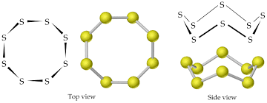

* Trạng thái tự nhiên……………….………………………………………………….

……………………………………………………………………………………………………………………………………………………………………………………

* **2. Cấu hình.** ……………….………………………………………………………….

……………………………………………………………………………………………………………………………………………………………………………………

* **3. Tính chất vật lý** ……………….………………………………………………………………………………………………………………………………………….….………………………….……………………………………………………………………………………
* **4. Số oxi hóa**

……………….………………………………………………………………………………………………………………………………………….….………………………….……………………………………………………………………………………

* **5. Tính chất hóa học**

……………….………………………………………………………………………………………………………………………………………….….………………………….……………………………………………………………………………………

……………….………………………………………………………………………………………………………………………………………….….………………………….……………………………………………………………………………………

……………….………………………………………………………………………………………………………………………………………….….………………………….……………………………………………………………………………………

**Nhiệm vụ 3b:** **sulfur dioxide**

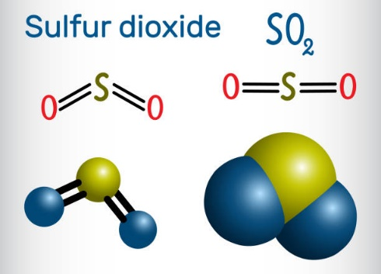

* **1. Tính chất vật lý** ……………….………………………………………………………………………………………………………………………………………….….………………………….……………………………………………………………………………………
* **2. Số oxi hóa**

……………….………………………………………………………………………………………………………………………………………….….………………………….……………………………………………………………………………………

* **3. Tính chất hóa học**

……………….………………………………………………………………………………………………………………………………………….….………………………….……………………………………………………………………………………

……………….………………………………………………………………………………………………………………………………………….….………………………….……………………………………………………………………………………

……………….………………………………………………………………………………………………………………………………………….….………………………….……………………………………………………………………………………

* **4. Ứng dụng** ……………….………………………………………………………………………………………………………………………………………….….………………………….……………………………………………………………………………………
* **2. SO2 và ô nhiễm môi trường**

……………….………………………………………………………………………………………………………………………………………….….………………………….……………………………………………………………………………………

……………….………………………………………………………………………………………………………………………………………….….………………………….……………………………………………………………………………………

**Nhiệm vụ 4a:** **sulfuric acid**

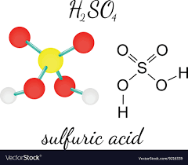

* **1. Tính chất vật lý** ……………….………………………………………………………………………………………………………………………………………….….………………………….……………………………………………………………………………………
* **2. Cách pha loãng acid đặc**

……………….………………………………………………………………………………………………………………………………………….….………………………….……………………………………………………………………………………

* **3. Tính chất hóa học**

……………….………………………………………………………………………………………………………………………………………….….………………………….……………………………………………………………………………………

……………….………………………………………………………………………………………………………………………………………….….………………………….……………………………………………………………………………………

……………….………………………………………………………………………………………………………………………………………….….………………………….……………………………………………………………………………………

* **4. Cách bảo quản acid** ……………….………………………………………………………………………………………………………………………………………….….………………………….……………………………………………………………………………………
* **5. Sản xuất**

……………….………………………………………………………………………………………………………………………………………….….………………………….………………………………………………………………………………………….……………………………………………………………………………………

……………….………………………………………………………………………………………………………………………………………….….………………………….……………………………………………………………………………………

**Nhiệm vụ 4b:** **Muối sunfate**

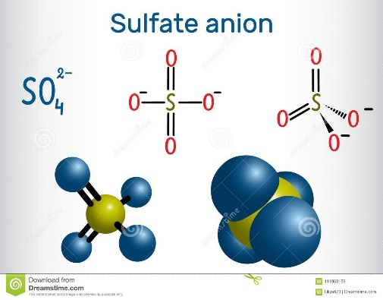

* **1. Công thức** ……………….………………………………………………………………………………………………………………………………………….….………………………….……………………………………………………………………………………
* **2. Cách nhận biết**

……………….………………………………………………………………………………………………………………………………………….….………………………….……………………………………………………………………………………

**Nhiệm vụ 5a:**  **Oxide của nitrogen**

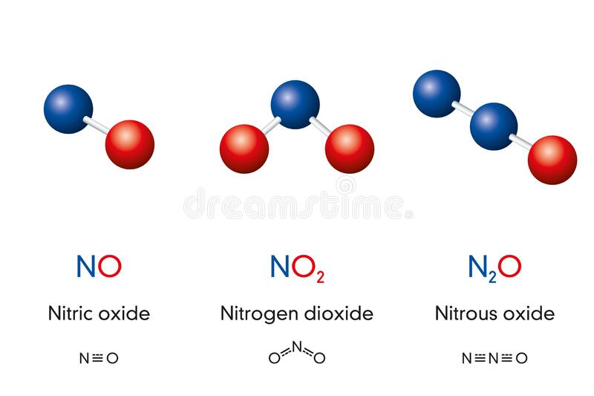

* **1. Công thức** ……………….………………………………………………………………………………………………………………………………………….….………………………….……………………………………………………………………………………
* **2. Nguồn phát sinh**

……………….………………………………………………………………………………………………………………………………………….….………………………….……………………………………………………………………………………

**Nhiệm vụ 5b:**  **Nitric acid**

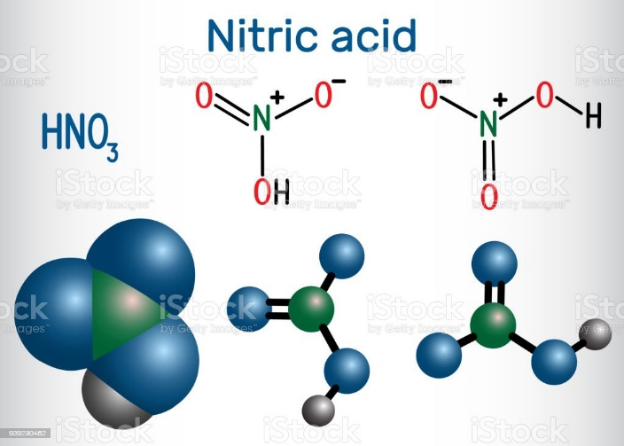

* **1. Công thức** ……………….………………………………………………………………………………………………………………………………………….….………………………….……………………………………………………………………………………
* **2. Tính chất vật lý**

……………….………………………………………………………………………………………………………………………………………….….………………………….……………………………………………………………………………………

* **3. Tính chất hóa học**

……………….………………………………………………………………………………………………………………………………………….….………………………….……………………………………………………………………………………

……………….………………………………………………………………………………………………………………………………………….….………………………….……………………………………………………………………………………

……………….………………………………………………………………………………………………………………………………………….….………………………….……………………………………………………………………………………

Luyện tập

Câu 1. Phân tử nitrogen có cấu tạo là

A. N = N

B. N ≡ N

C. N - N

D. N 🡪 N

Câu 2. Phân tử amonia có dạng hình học nào sau đây?

A. Chóp tam giác

B. chữ T

C. Chóp tứ giác.

D. Tam giác đều.

Câu 3. Amonia đóng vai trò là chất khử khi tác dụng với chất nào sau đây?

A. H2O

B. HCl

C. H3PO4.

D. O2 (Pt, to).

Câu 4. Khi so sánh ammonia với ammonium, nhận định nào sau đây đúng?

A. Điều chứa liên kết ion

B. Đều có tính acid yếu trong nước.

C. Đều có tính base yếu trong nước.

D. Đều chứa nguyên tử N có số oxi hóa -3.

Câu 5. cho vài giọt BaCl2 vào dung dịch nào sau đây sẽ tạo kết tủa trắng?

A. NaCl

B. Na2SO4.

C. NaNO3.

D. NaOH.

Câu 6. cho chất rắn nào sau đây vào dung dịch H2SO4 đặc thì xảy ra phản ứng oxi – hóa khử?

A. KBr

B. NaCl.

C. CaF2.

D. CaCO3.

Câu 7. Khi pha loãng dung dịch H2SO4 đặc cần tuân thủ thao tác nào sau đây để đảm bảo an toàn?

A. Rót từ từ acid vào nước.

B. Rót nhanh acid vào nước.

C. Rót từ từ nước vào acid.

D. Rót nhanh nước vào acid.